100 Jahre BSV ST.PÖLTEN
ÖVEBRIA 2. - 4.10.2020
Bestellprogramm

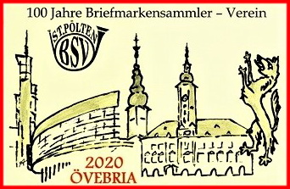
Dieses Logo ziert nicht nur alle Werbefolder unseres Jubiläumsjahres, sondern ist auch Grundlage für alle Sonderstempel sowie für eine der drei Marken im Rahmen des Jubiläumsblocks (85 Cent). Eine Besonderheit ist das Logo auf einer 82 Cent-Marke, welche als passende Ergänzung für den Einschreibtarif den sogenannten Jubiläumsbrief „100 Jahre BSV St. Pölten“ ziert und in Restbeständen noch käuflich zu erwerben ist.

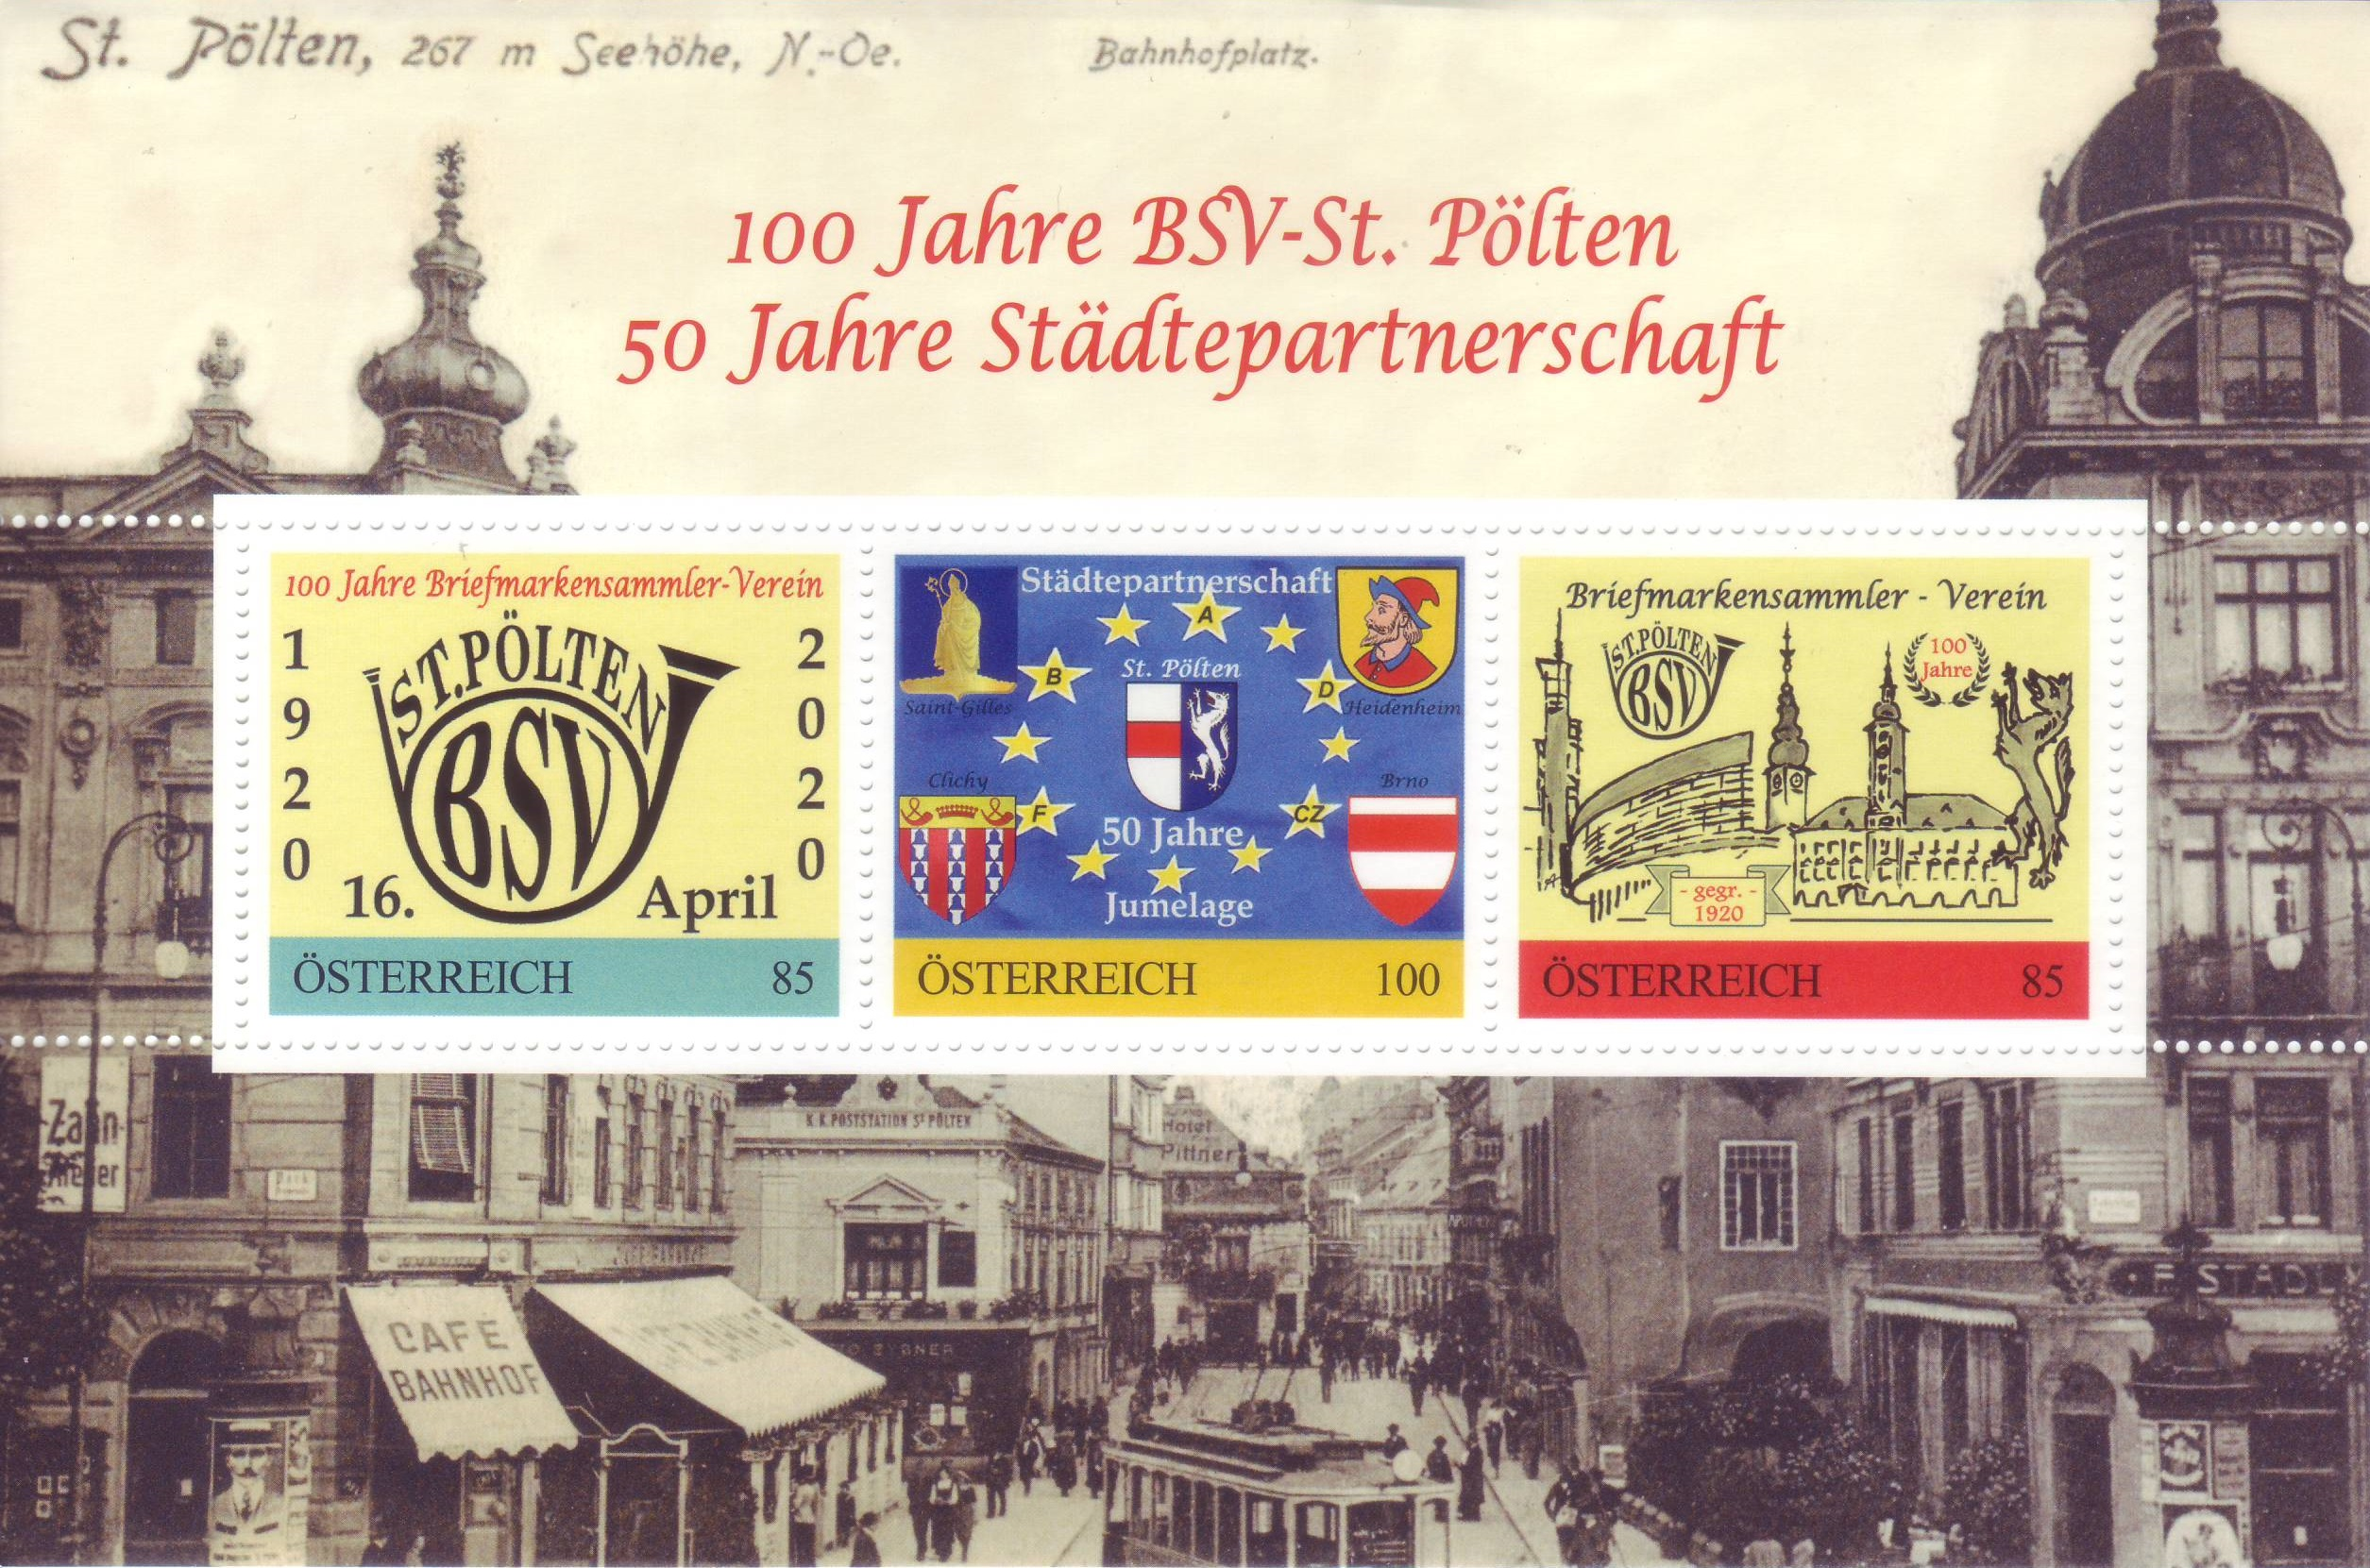
Der Jubiläumsblock ist im April erschienen, Originalmaß ist 10,5x16 cm. Den Block gibt es postfrisch und in Restbeständen mit dem Sonderstempel vom 15.April.

Bei der Övebria sind auf Bestellung alle Variationen (3 Marken, 3 Sonderstempel, Sonderkuvert DIN A5 bzw. 3x DIN A6) bei rechtzeitiger Bestellung denkbar.

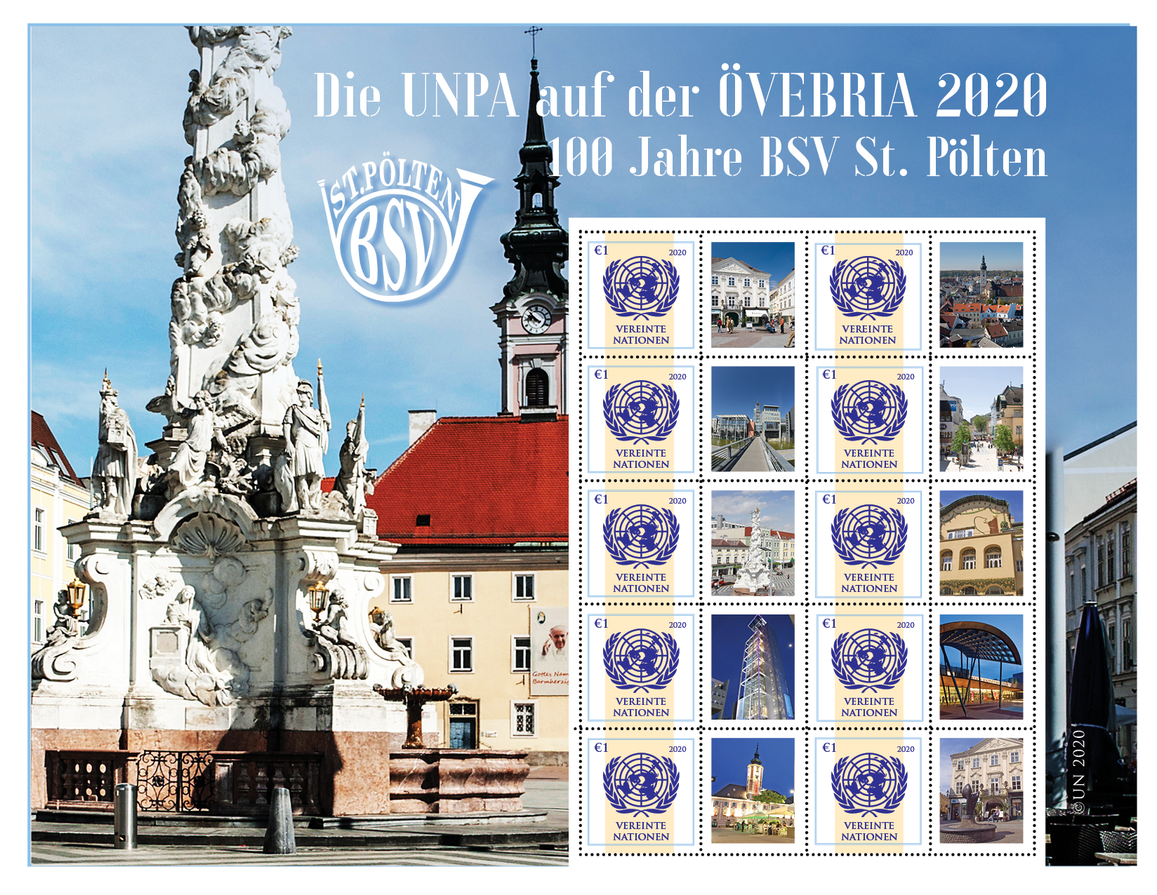
Der Grußbogen der UNO Postverwaltung hat ein Originalmaß von DIN A4 und beinhaltet 10 gleiche Marken a 1.- € mit dem UNO Emblem sowie 10 verschiedene Allongen zu den Marken mit St. Pöltner Motiven.

Den Grußbogen gibt es postfrisch und gestempelt mit Sonderstempel – entworfen vom St. Pöltner Künstler Mag. Fritz Sochurek. Ebenso gibt es eine Sonderkuvert-Serie bildgleich passend zu den Allongen mit UNO-Marke.

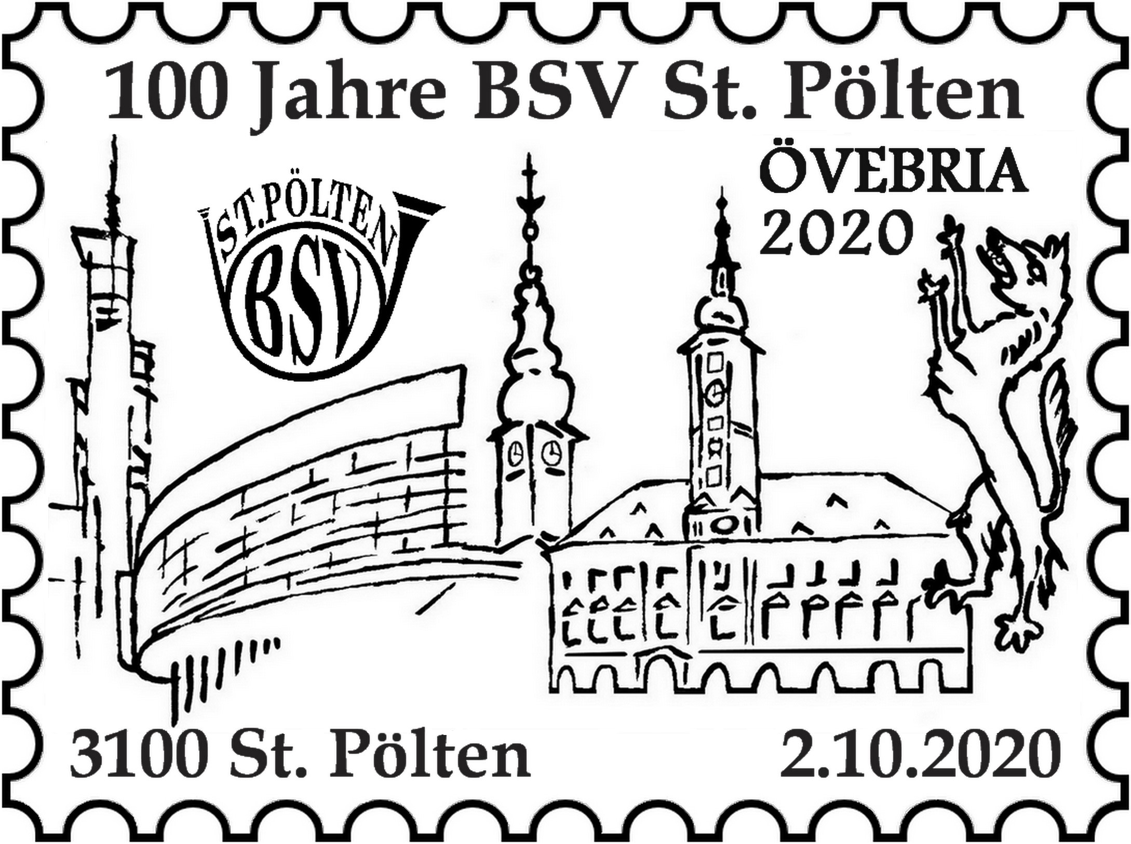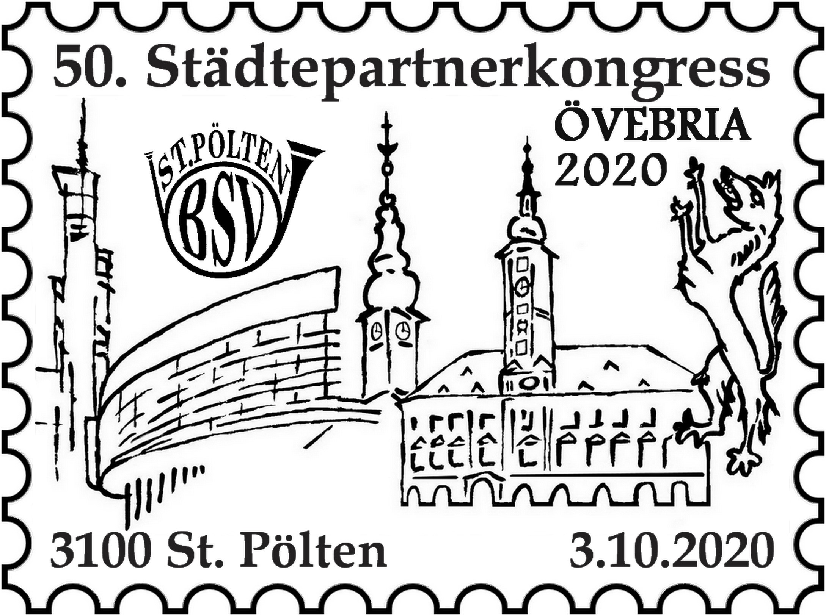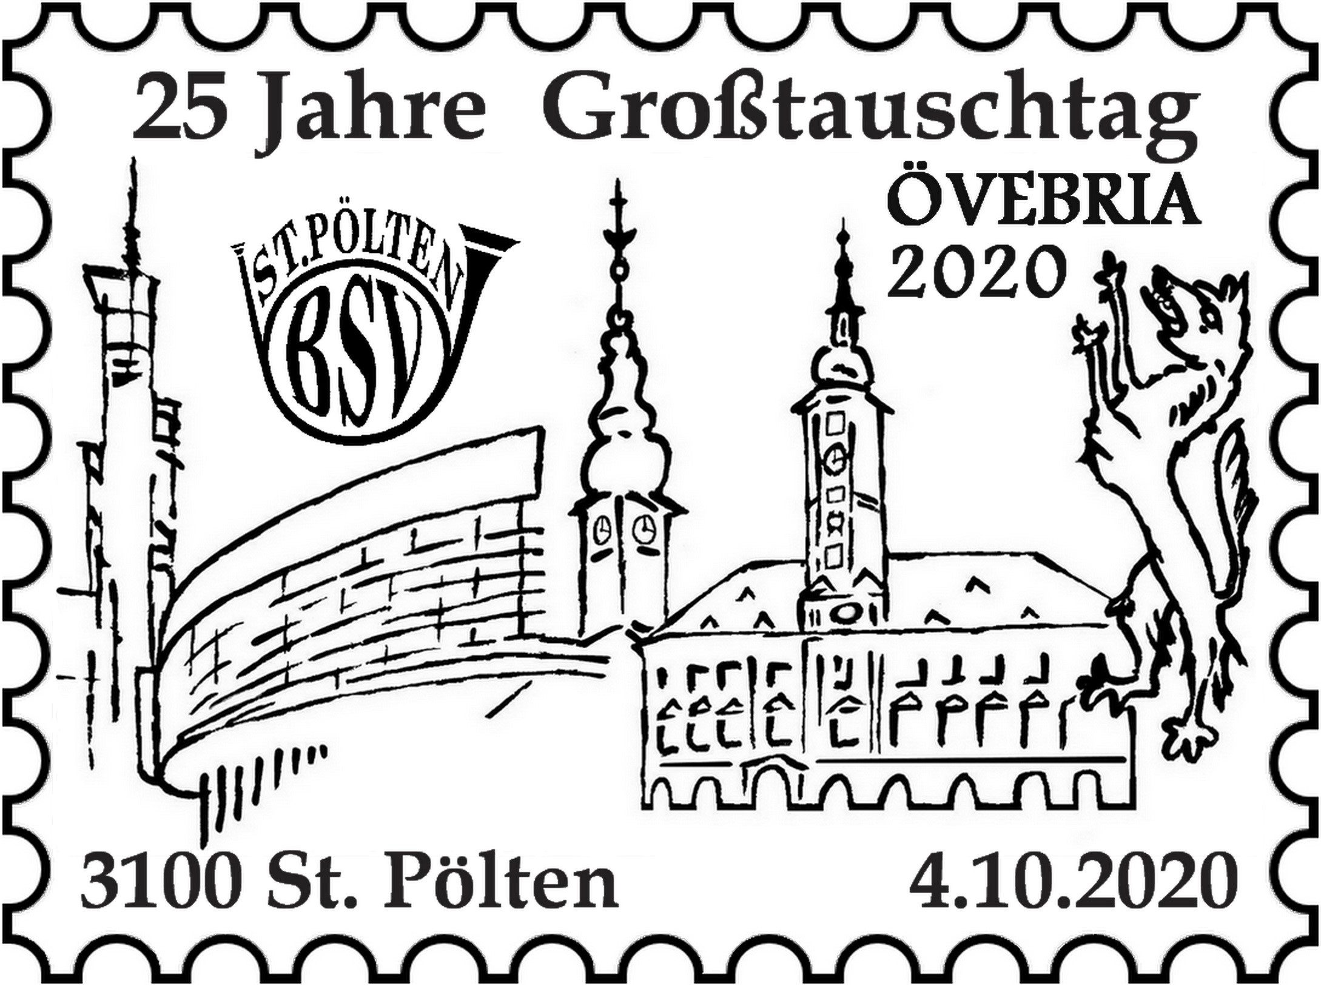

Es gibt für jeden Ausstellungstag einen eigenen Sonderstempel, entsprechend den verschiedenen Anlässen. Zusätzlich gibt es am Sonntag eine Philatelietags-Marke.

Jubiläums - Belegeprogramm

Unten angeführt finden Sie alle Varianten, die im Jahr 2020 im Zusammenhang mit dem Jubiläum 100 Jahre BSV St. Pölten möglich sind. Der Bestellschein sollte beim Verein bis spätestens 28. September 2020 eingelangt sein. Bestellungen werden nach dem Bestelldatum reserviert. Ausgabe und Versand erfolgen nach der Veranstaltung Övebria im Laufe des Oktobers.

BSV St.Pölten, 3100, Goethestrasse 45 oder per mail: heko@bsvstpoelten.at

Belegart | Zustand | Auflage | Preis | Anzahl
Jubiläumsblock mit 3 Marken | ** |  | 9.-
„ | SST 2.10 |  | 9.-
„ | SST 3.10 |  | 9.-
„ | SST 4.10 |  | 9.-
Jubiläumsblock A5 Rekobrief | SST 2.10 |  | 11.-
„ | SST 3.10 |  | 11.-
„ | SST 4.10 |  | 11.-
Sonderkuvertserie mit  Marken aus Block | SST 2.10 |  | 12.-
„ | SST 3.10 |  | 12.-
„ | SST 4.10 |  | 12.-
Marke Logo BSV aus  Block auf Sonderkuvert | SST 2.10 |  | 4.-
„ | SST 3.10 |  | 4.-
„ | SST 4.10 |  | 4.-
Marke Partnerstädte aus  Block auf Sonderkuvert | SST 2.10 |  | 4.-
„ | SST 3.10 |  | 4.-
„ | SST 4.10 |  | 4.-
Marke 100 Jahre BSV aus Block auf Sonderkuvert | SST 2.10 |  | 4.-
„ | SST 3.10 |  | 4.-
„ | SST 4.10 |  | 4.-
Marke Logo aus Block | ** |  | 3.-
Marke Städtepartner aus Block | ** |  | 3.-
Marke 100 Jahre aus Block | ** |  | 3.-
Sonderkuvert Logo | Blanco |  | 1.-
Sonderkuvert Städtepartner | „ |  | 1.-
Sonderkuvert 100 Jahre | „ |  | 1.-
Ergänzungsmarke 82 Cent | ** | Restbestände | 3.-
Belegart | Zustand | Auflage | Preis | Anzahl
Jubiläumsbrief 50 Jahre Städtepartnerschaft  3xPM + 2x Zusatzfrankatur | Rekobrief  SST 3.10  DIN A5 | 50 | 12.-
Jubiläumsbrief Städtepartner-schaft mit Brünn  3xPM + 2x Zusatzfrankatur | Rekobrief  SST 3.10  DIN A5 | 50 | 12.-
Folgende Belege vom Sonderpostamt 100 Jahre BSV St.Pölten 15.April 20 (wegen Covid-19 verschoben) sind noch vorhanden: Verkauf solange der Vorrat reicht:
Jubiläumsblock A5 Rekobrief | SST 15.4. | (60) Restbestände | 11.-
Serie Marken aus Block auf  3 bildgleichen Sonderkuverts | SST 15.4 | (60) Restbestände | 12.-
Jubiläumsbrief 100 Jahre BSV  4xPM und St. Pöltenmarke | SST 15.4 | (50) Restbestände | 15.-
Belege der UNO Postverwaltung Wien bei der ÖVEBRIA: Die Weiße Karte und der Sonderstempel wurden vom St. Pöltner Künstler Mag. Fritz Sochurek gestaltet:
Grußbogen UNO Wien mit  10 St.Pöltner Ansichten | ** |  | 13.-
„ | SST UNO |  | 13.-
Serie 10 Sonderkuverts mit  UNO-Marke + Allongen mit  10 St.Pöltner Ansichten | SST UNO |  | 25.-
Weiße Karte UNO mit Motiv von Mag.Fritz Sochurek | SST UNO |  | 2.-
Weiße Karte mit Autogramm  von Mag. Fritz Sochurek | SST UNO |  | 3.-
Die Serie „Sport und Ball“ hat bei der ÖVEBRIA ihren Ersttag:
Marke Handball | ** |  | 0.85
Marke Beachvolleyball | ** |  | 1.00
Marke Basketball | ** |  | 1.80
Sonderkuvert Handball | SST 2.10 | Sport-SST | 2.-
Sonderkuvert Basketball | „ | „ | 2.-
Sonderkuvert Beachvolleyball | „ | „ | 3.-
Schmuckkarte Handball | „ 2.10 | „ | 2.50
Sonderkuvert Handball | Blanco |  | 1.-
Sonderkuvert Basketball | „ |  | 1.-
SonderkuvertBeachvolleyball | „ |  | 1.-
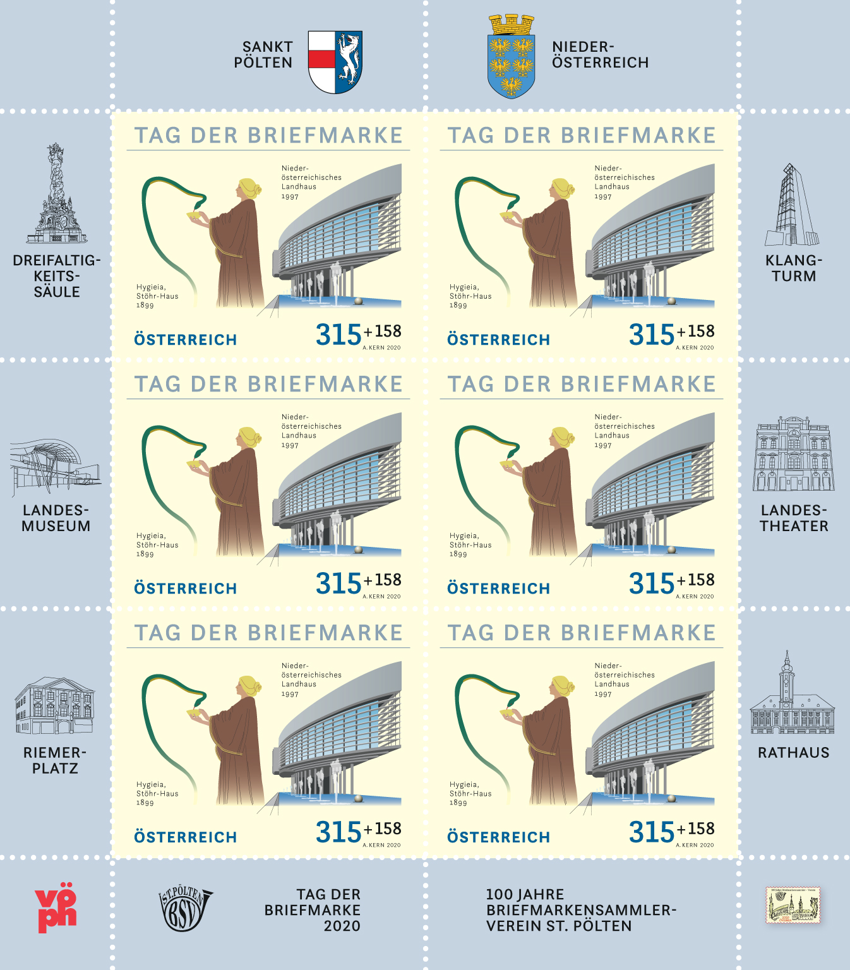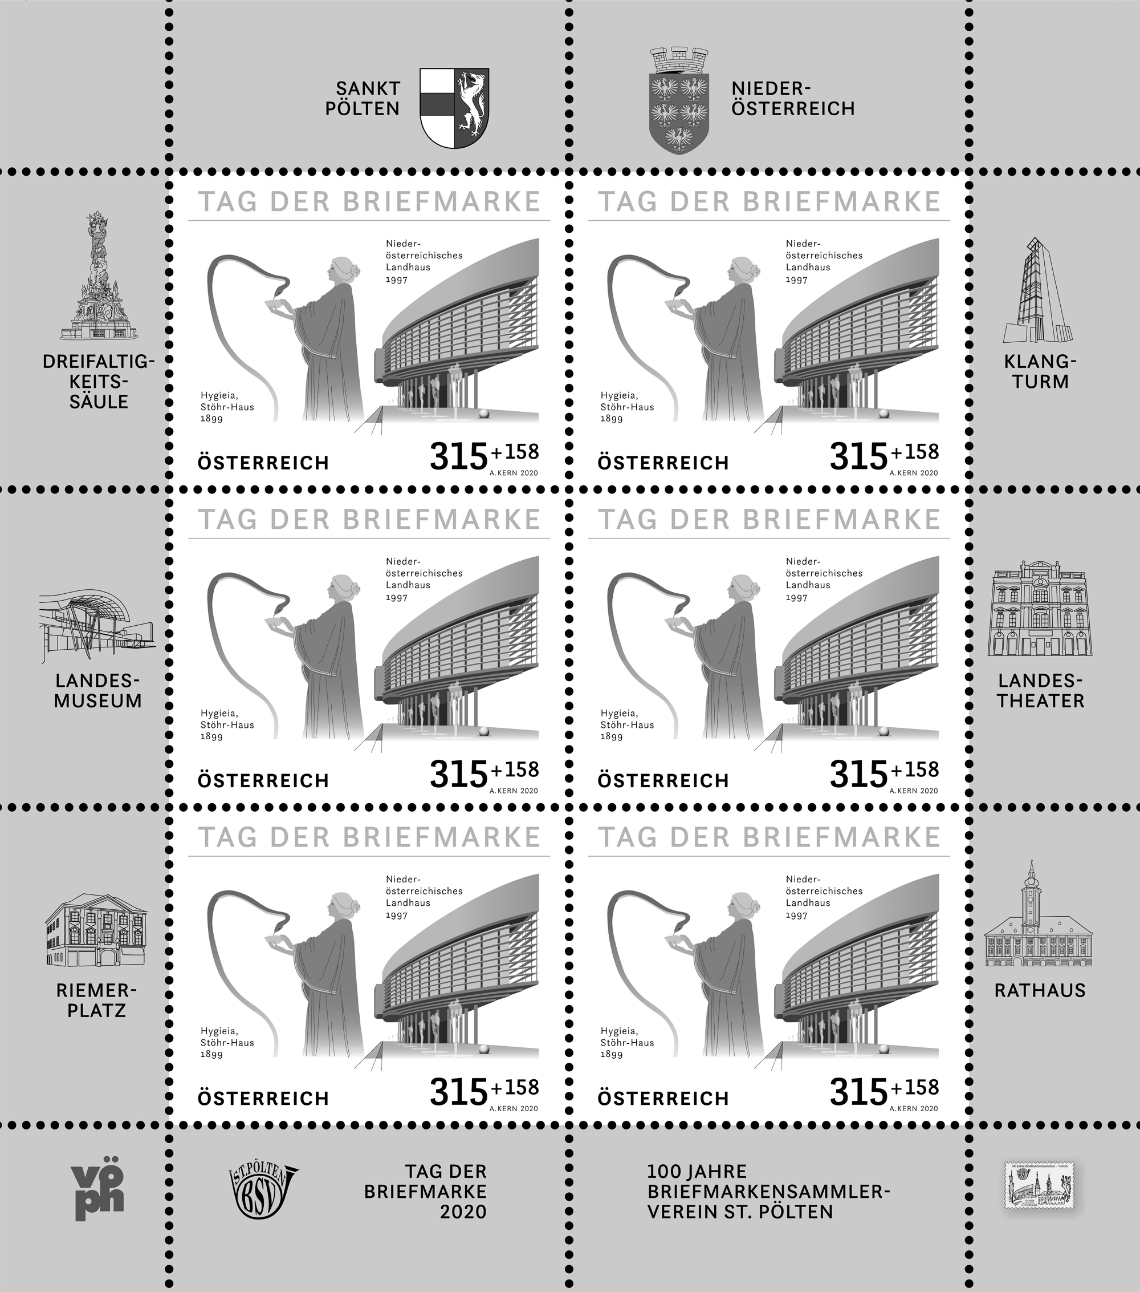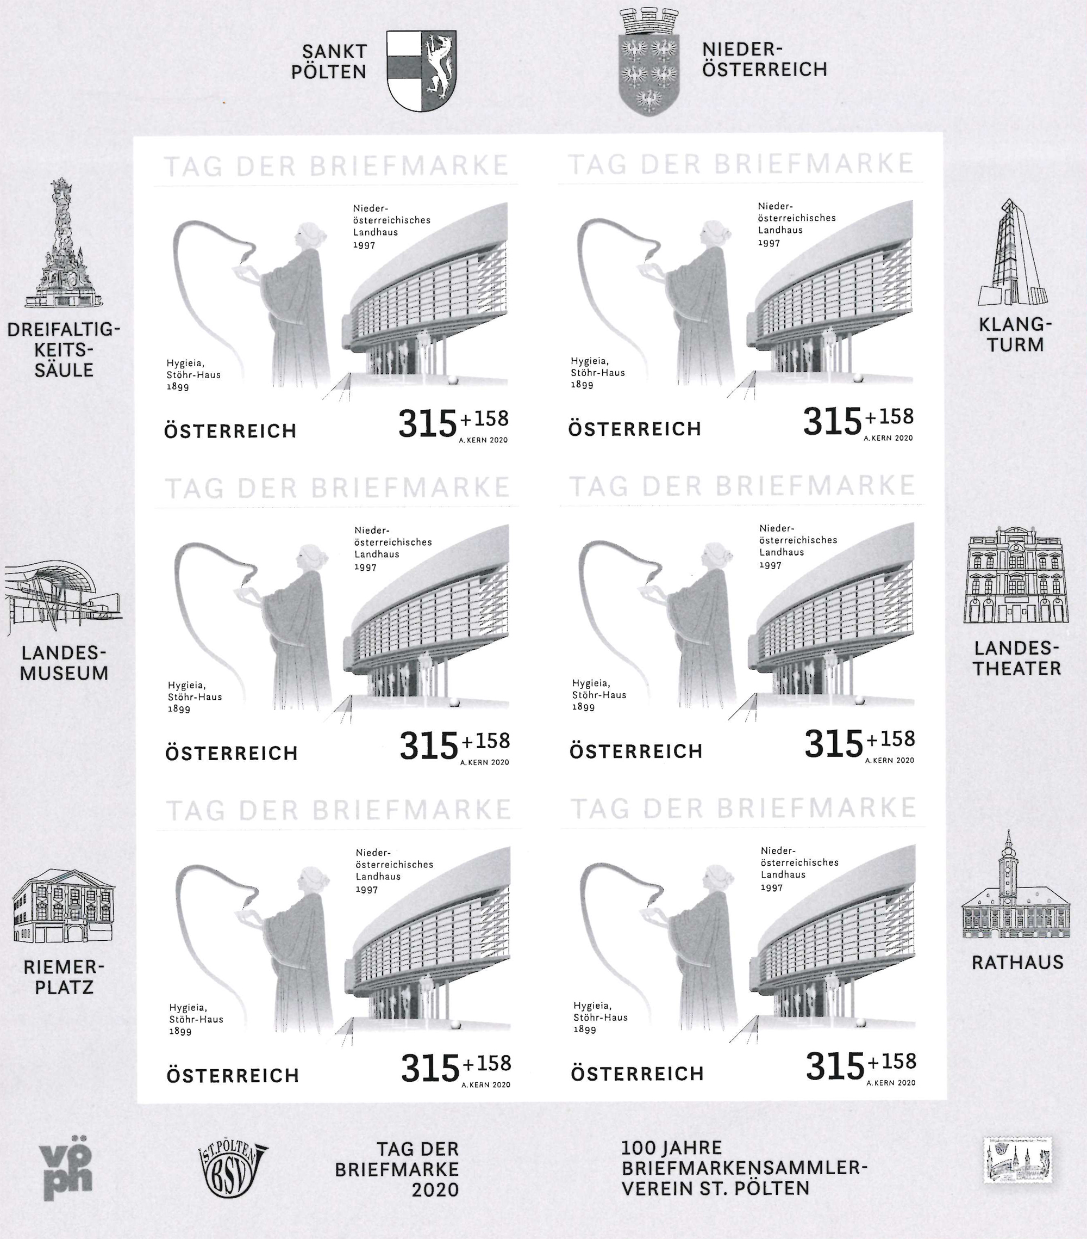
Kleinbogen mit St.Pöltner Motiven, Original, Schwarzdruck gez. und geschn.

Der Kleinbogen „Tag der Briefmarke“ steht 2020 ganz im Zeichen von St.Pölten:

Belegart | Zustand | Auflage | Preis | Anzahl
Ersttag „Tag der Briefmarke“ mit St.Pöltner Motiven:
Kleinbogen mit 6 Marken | ** |  | 28,40
„ mit SST TdB | SST 2.10 |  | 28,40
„ mit SST 100 Jahre BSV | SST 2.10 |  | 28,40
„ Schwarzdruck | Gezähnt | Verkauf für VÖPH | 8,80
„ Schwarzdruck | Geschnitten | „ | 8,80
Einzelmarke | ** |  | 4,75
Einzelmarke auf Sonderkuvert mit SST Tag d. Briefmarke | SST 2.10  Reko, FDC |  | 5,75
„ mit SST 100 Jahre BSV | SST 2.10 |  | 5,75
„ mit SST Städtepartner | SST 3.10 |  | 5,75
„ mit SST Großtauschtag | SST 4.10 |  | 5,75
Hier können Sie ev. Sonderwünsche anführen:

Name: __________________________________Tel.: ________________________

Adresse: ____________________________________________________________

